Tema: La madre tierra, nuestro hogar.
Objetivo: identificar las características del planeta tierra.

TUS CONOCIMIENTOS PREVIOS
Responde las siguientes preguntas con base en tus conocimientos previos.
- ¿Por qué se dice que la madre tierra es nuestro hogar?
- ¿Cómo se puede definir al planeta tierra?
- ¿Qué sabes de la composición del planeta tierra?
- ¿Qué sabes de la historia del planeta tierra?

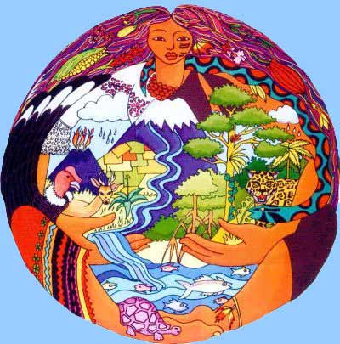
PLANETA TIERRA
El planeta tierra, nuestro hogar, ha sido considerado como lo más importante en las creencias de muchas culturas ancestrales. Y esto se puede entender porque nuestro cuerpo, nuestros alimentos, lo que respiramos y en general, las cosas que nos permiten sobrevivir son parte del planeta tierra. Es por eso que muchas tribus en América tenían un respeto profundo hacia la tierra, como la gran madre (la pacha mama) de la que todos venimos, concluyendo que cualquier daño que se le hiciera a la tierra terminaría dañándonos a nosotros mismos, porque somos uno con ella, de allí venimos y allí volvemos. Estas creencias fueron malentendidas por los blancos que llegaron a nuestras tierras. Para entender mejor a nuestro planeta es necesario estudiar la ubicación del planeta y algunos datos básicos, su historia y su composición.
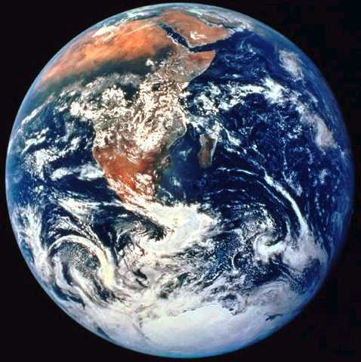
A. DATOS BÁSICOS DEL PLANETA TIERRA:
Nuestro planeta tierra está ubicado en el sistema solar, dentro de la vía láctea. Es el tercero después de Mercurio y Venus. Su forma es semiesférica más parecido a una pera. Su recorrido alrededor del sol (órbita) tarda 365 días y ¼ de día. Tiene un satélite natural que es la luna. Visto desde fuera es de color azul, porque dos terceras partes son agua. Es el único planeta de nuestro sistema solar en el que hay vida. Su edad aproximada es de 4.567 millones de años; su peso es de 5.977 trillones de toneladas; su superficie de 510.101.000 Km2 y la velocidad sobre su propio eje es de 1.620 Km por hora.
Ilustración 1. La Pachamama.
Tomado de: skafandra.wordpress.com

B. HISTORIA DE LA TIERRA:
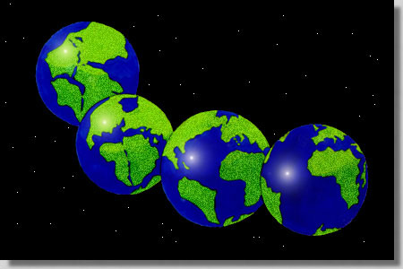
Para estudiar la historia de la tierra los geólogos han intentado dividir el tiempo desde hace 4.600 millones de años hasta la actualidad, teniendo en cuenta los cambios que iba presentando el planeta y también las formas de vida que iban apareciendo. Como se habla de tiempos muy lejanos y muy extensos, los geólogos crearon una manera de clasificar de aproximadamente mil millones de años, pero tiene en cuenta más que todo los cambios del planeta. Estas etapas se llaman Eones. Los eones se subdividen en eras geológicas, las eras se subdividen en periodos y los periodos en épocas.
Ilustración 2. La tierra. Tomado de: googlearth
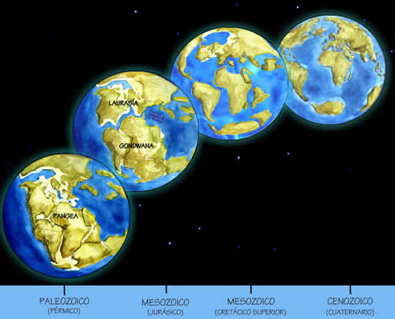
A continuación estudiaremos los eones, pero nos enfocaremos más en el cuarto, que es en el que aparece el ser humano.

Eón Hádico: también se le conoce como hadeico. Desde la aparición de la tierra hace 4.567 millones de años, hasta hace 3.800 millones de años. El planeta estaba en formación al igual que el sistema solar que era una inmensa nube de gas y polvo, de esos materiales se fue formando la tierra transformándose poco a poco en cuerpo sólido. Fue una etapa de intenso calor. Como no había vida se le conoce también como azoica, porque la palabra zoico significa vida.
Ilustración 4. Pangea y los dos subcontinentes Laurasia y Gondwana. Tomado de: csociales.wordpress.com
Ilustración 3. Evolución de los continentes. De Pangea a los continentes actuales. Tomado de: geography3112.blogspot.com

Eón arcaico: desde hace 3.800 millones de años hasta hace 2.500 millones de años, se comienzan a formar las placas tectónicas, comienza el enfriamiento del planeta y aparecen unas primeras formas de vida muy rudimentarias.
Eón Proterozoico: desde hace 2.500 millones de años hasta hace 543 millones de años, su nombre se debe a que las primeras formas de vida evolucionan, apareciendo seres pluricelulares. Van tomando forma los continentes y continúa el enfriamiento.
Los tres eones anteriores se clasifican dentro del supereón Precámbrico.
Eón Fanerozoico: el último eón, desde hace 543 millones de años hasta la actualidad. Su nombre significa formas de vida visibles porque la evolución de la vida se va presentando en seres cada vez más grandes y complejos, hasta llegar a los mamíferos. En este eón también se forman los continentes pasando del super-continente Pannotia a la Pangea, y finalmente de la Pangea a los continentes actuales. Los eones se dividen en eras geológicas, a continuación estudiaremos las eras geológicas solamente del eón fanerozoico, porque es en el que aparece el ser humano. El eón fanerozoico se divide en cuatro eras geológicas, las eras se dividen en periodos:
Eras geológicas del eón fanerozoico:
Era geológica primaria o paleozoica: se inició con la aparición de la atmósfera y la formación de las rocas calizas. Esta era se divide en seis periodos, teniendo en cuenta el tipo de vida que va evolucionando. Los seis periodos de esta era son: precámbrico, cámbrico (o cambriano), ordovícico (u ordoviciano), silúrico (siluriano), devónico (o devoniano), carbonífero y pérmico (o perviano).
Era geológica secundaria o mesozoica: fue la era de los grandes reptiles y está dividida en tres períodos geológicos: Triásico, Jurásico y Cretácico.
Era geológica terciaria o cenozoica: en esta era aparecieron los mamíferos al tiempo que la intensa actividad volcánica modificó la corteza terrestre. Se divide en cinco períodos geológicos: Paleoceno (70 a 55 millones de años): aparecieron los mamíferos voladores y los peces actuales. Eoceno (55 a 35 millones de años): caracterizado por la formación de las grandes cordilleras del Himalaya, los Alpes, los Andes y las Montañas Rocosas. El clima se modificó y los mamíferos se desarrollaron en todo el planeta. Aparecieron los primeros primates. Oligoceno (35 a 25 millones de años): aparecieron los buitres gigantes.
Mioceno (25 a 12 millones de años): la tierra se cubrió de pastos, aparecieron las estaciones y los árboles de hojas caducifolias. Los mamíferos evolucionaron hacia las formas actuales y surgieron algunas formas superiores de primates. Se presentaron cambios climáticos y se produjeron las primeras heladas. La evolución de los primates avanzó considerablemente.
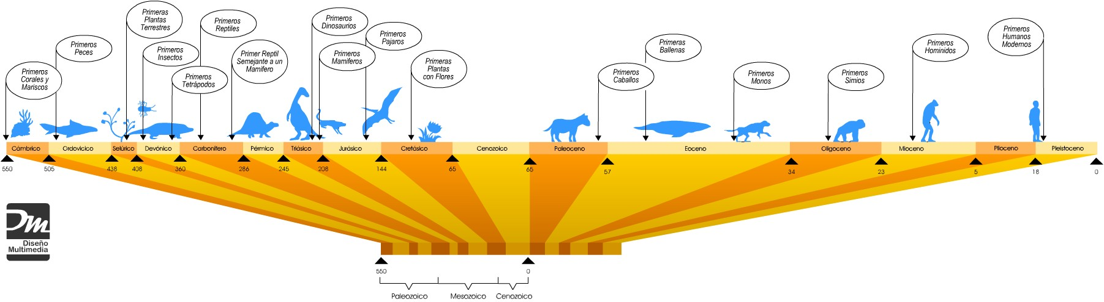
Era geológica cuaternaria o antropozoica: es nuestra era actual, comienza aproximadamente hace 1 millón de años. Se caracterizó por las glaciaciones en las que una gran parte del planeta se cubrió con una inmensa capa de hielo. Muchas especies desaparecieron pero surgieron algunas nuevas. Durante esta era apareció realmente el ser humano. El Cuaternario se divide en dos períodos: Pleistoceno (1 millón a 25.000 años): en este período las glaciaciones invadieron parte de los continentes. Holoceno (25.000 años hasta hoy): caracterizado por la retirada de los hielos y el poblamiento y transformación de la tierra por parte de grupos humanos. Es el período que actualmente vivimos, en el que se vive la historia del hombre en la tierra.
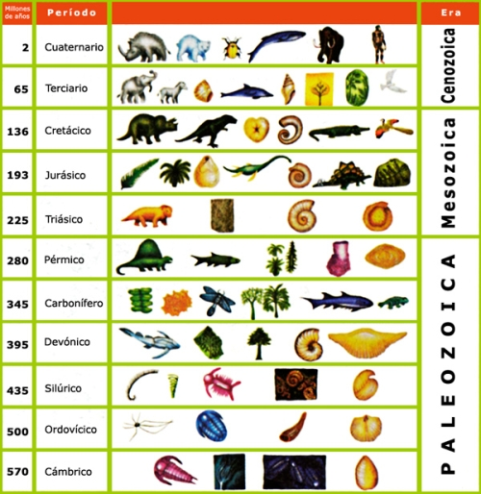
Ilustración 5. La vida en los tiempos geológicos. Tomado de: laescolar.com

C. COMPOSICIÓN DEL PLANETA TIERRA: el planeta tierra se puede estudiar internamente y externamente. Internamente se reconocen cuatro capas: el núcleo, el núcleo externo, el manto y la corteza, como se muestra en la ilustración 7. En cuanto a la composición externa se pueden encontrar cuatro capas: la hidrósfera, que es el agua del planeta; la litósfera, que es la superficie del planeta en la que se encuentran las placas tectónicas; la biósfera, que es la capa en la que se desarrolla la vida con todos los ecosistemas y la atmósfera, que es la capa de gas que rodea al planeta, nuestra atmósfera contiene el oxigeno que respiramos, así como otros gases que nos protegen de la radiación solar.
Ilustración 6. Eras geológicas. Tomado de: chavitos.snte.org.mx
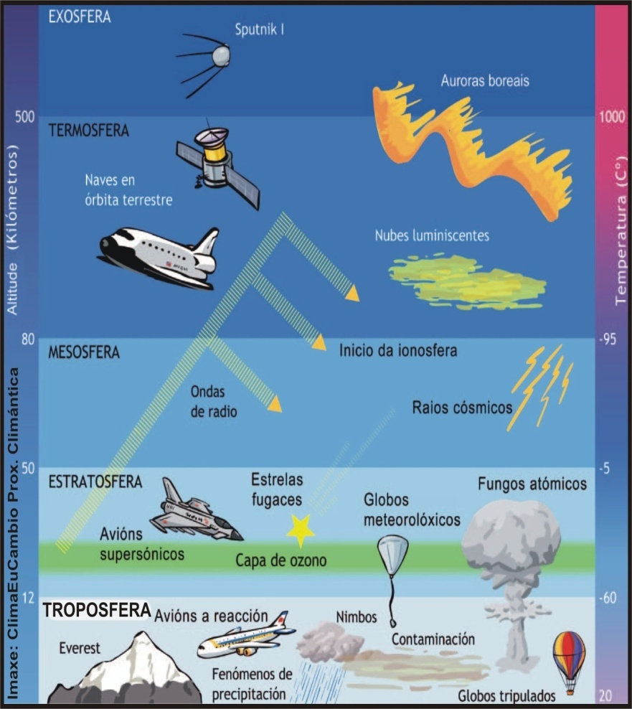
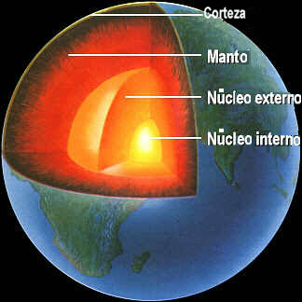

Ilustración 7. Composición interna de la tierra.
Tomado de: recursostic.es

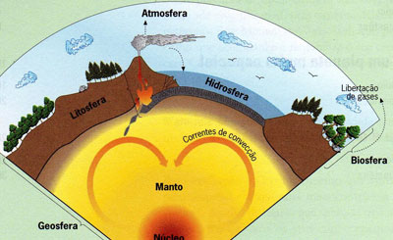
Ilustración 8. Composición de la tierra. Tomado de: definicionesdepalabras.com
Ilustración 9. Capas de la atmósfera. Tomado de: unavidaenlosaromos.blogspot.com

EN BUSCA DE NUEVOS APRENDIZAJES
Responde las siguientes preguntas con base en la información anterior.
5. Explica la ilustración 1.
6. ¿Por qué se afirma en el texto que los blancos malinterpretaron las creencias de algunas tribus indígenas de América?
7. Elabora una ficha con los datos de la tierra y una imagen de ella.
8. Según la lectura ¿cuál fue la manera de entender la historia del planeta tierra que propusieron los geólogos?
9. Define las siguientes palabras, tomando el significado de la misma lectura: EÓN, ERA GEOLÓGICA, PERIODO.
10. Explica los cambios de los continentes que se presentan en las ilustraciones 3 y 4.
11. Elabora un cuadro comparativo del tamaño más grande posible, en el que aparezca: Eón, Era, periodo y los cambios más importantes, tomando la información para llenarlo de la lectura y de las ilustraciones 5 y 6.
12. Escribe cinco conclusiones que hayas aprendido de la elaboración del cuadro del punto anterior.
13. Con base en las ilustraciones 5 y 6 responde si los dinosaurios y los seres humanos pudieron haber vivido al mismo tiempo. Explica la respuesta.
14. ¿En qué era geológica y en qué periodo aparece el ser humano?
15. Elabora un dibujo para representar la composición interna de la tierra.
16. Explica cada una de las cuatro partes que componen internamente la tierra, con base en la ilustración 7.
17. Elabora un dibujo para representar la composición externa de la tierra, en el que aparezcan la hidrósfera, la litósfera, la biósfera y la atmósfera.
18. Qué función cumple la atmosfera.
19. Interpretando la ilustración 9, elabora un cuadro comparativo en el que aparezca: capa de la atmósfera, distancia de la superficie, temperatura y características.
20. Elabora un mapa conceptual para definir planeta tierra, que incluya los temas de esta guía de trabajo.

APRENDIENDO A APRENDER
21. ¿Qué se concluye de la manera como se estudia el tiempo?
22. ¿Qué se concluye de la evolución de la vida?
23. ¿Qué aprendiste con el trabajo de esta guía?
24. ¿Qué tuviste que hacer para aprender esos nuevos conocimientos?
25. ¿Qué preguntas te surgen después de haber realizado este trabajo?

APRENDIENDO A APRENDER
28. ¿Qué aprendiste con el trabajo de esta guía?
29. ¿Qué tuviste que hacer para aprender esos nuevos conocimientos?
30. ¿Qué preguntas te surgen después de haber realizado este trabajo?

